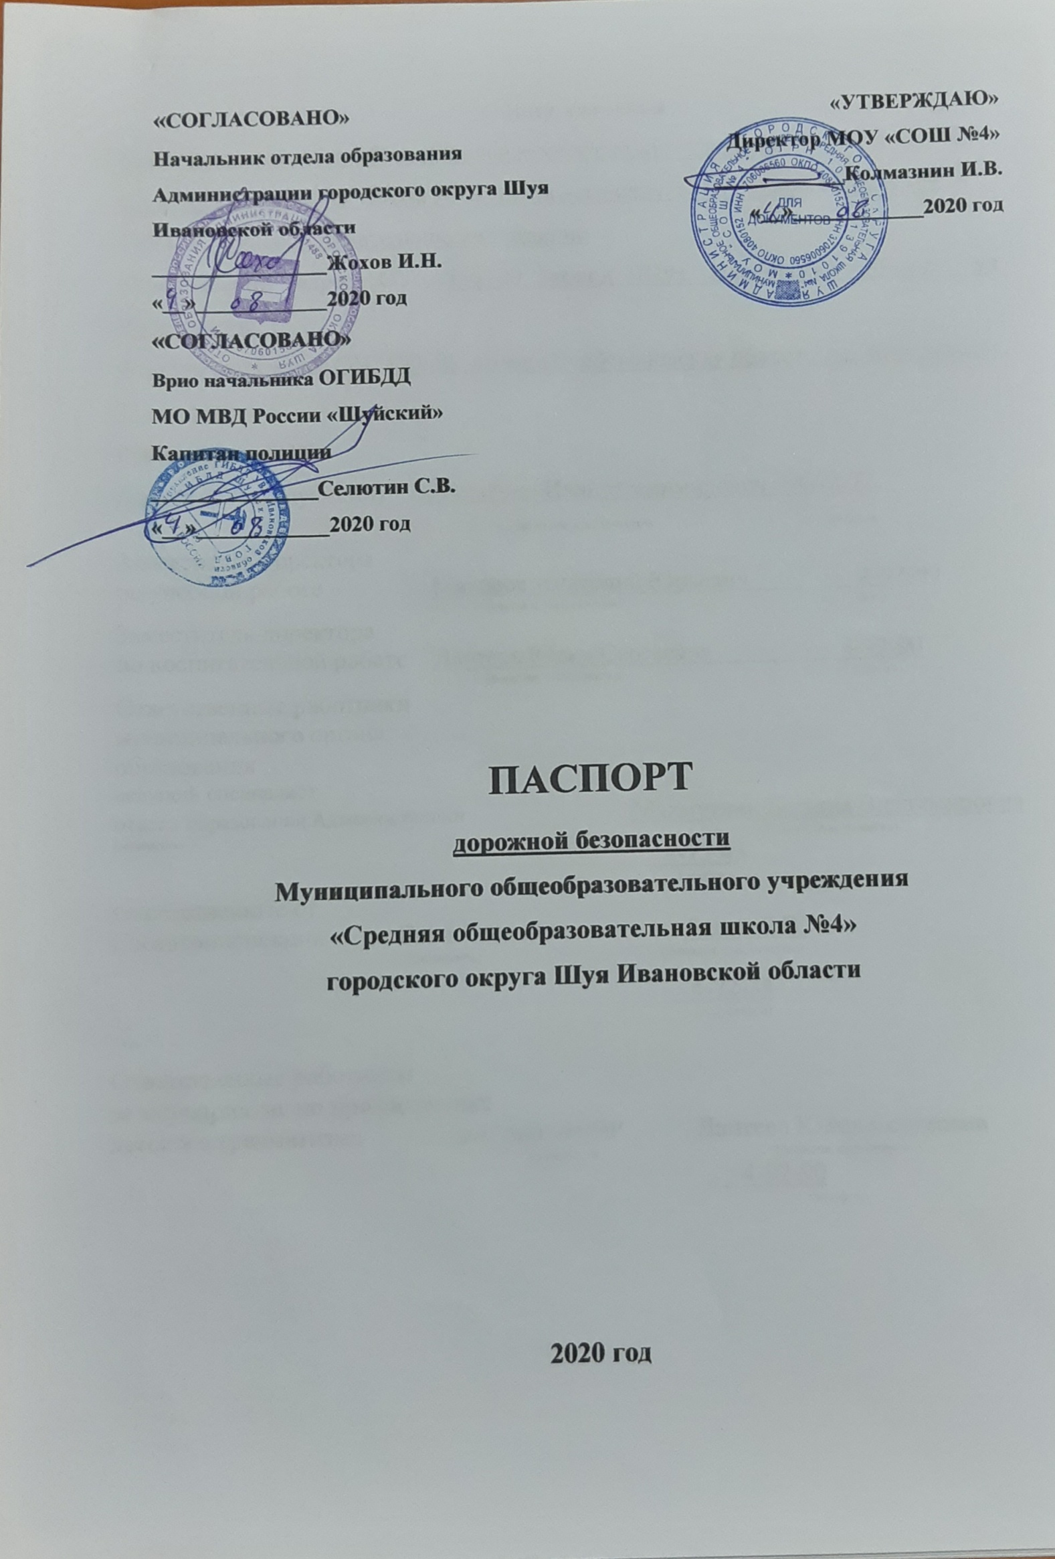

Общие сведения
Муниципальное общеобразовательное учреждение «Средняя общеобразовательная школа №4» городского округа Шуя Ивановской области
Тип ОУ: общеобразовательное учреждение
Юридический адрес ОУ: 155900, город Шуя Ивановская область, ул. Ярославская, 73
Фактический адрес ОУ: 155900, город Шуя Ивановская область, ул. Ярославская, 73
Руководители ОУ:
Директор (заведующий) Колмазнин Иван Владимирович 4-92-72
(фамилия, имя, отчество) (телефон)
Заместитель директора
по учебной работе Макаров Анатолий Юрьевич 4-92-90
(фамилия, имя, отчество) (телефон)
Заместитель директора
по воспитательной работе Лаптева Юлия Сергеевна 4-92-90
(фамилия, имя, отчество) (телефон)
Ответственные работники
муниципального органа
образования
ведущий специалист
отдела образования Администрации Махмутова Татьяна Владимировна (должность) (фамилия, имя, отчество)
4-15-43
(телефон)
Ответственные от
Госавтоинспекции Госинспектор Белов Д.В.
(должность) (фамилия, имя, отчество)

4-72-34
(телефон)

Ответственные работники
за мероприятия по профилактике
детского травматизма зам.дир. по ВР Лаптева Юлия Сергеевна
(должность) (фамилия, имя, отчество)
4-92-90
(телефон)

Руководитель или ответственный
работник дорожно-эксплуатационной
организации, осуществляющей
содержание УДС∗ __Администрация г.о. Шуя_ __тел.4-16-15_
(фамилия, имя, отчество) (телефон)

Руководитель или ответственный
работник дорожно-эксплуатационной
организации, осуществляющей
содержание ТСОДД* __Администрация г.о. Шуя___ __тел.4-16-15_
(фамилия, имя, отчество) (телефон)

Количество учащихся 477 человек
Наличие уголка по БДД рекреация 2 этажа, уголки в классах
(если имеется, указать место расположения)
Наличие класса по БДД _______________нет___________________________
(если имеется, указать место расположения)
Наличие автогородка (площадки) по БДД _____нет_______________________

Наличие автобуса в ОУ _________нет________________________________
(при наличии автобуса)
Владелец автобуса ________________нет_____________________________
(ОУ, муниципальное образование и др.)
Время занятий в ОУ:
1-ая смена: 8:00 – 15:00
2-смена: 12:35-16:40
внеклассные занятия: 14:00 – 16:30
Телефоны оперативных служб:
Скорая помощь 03
Полиция 02
МЧС 4-30-15

Содержание
- план-схема района расположения ОУ, пути движения транспортных средств и обучающихся;
схема организации дорожного движения в непосредственной близости от образовательного учреждения с размещением соответствующих технических средств, маршруты движения детей и расположение парковочных мест;
- пути движения транспортных средств к местам разгрузки/погрузки и рекомендуемые пути передвижения детей по территории образовательного учреждения

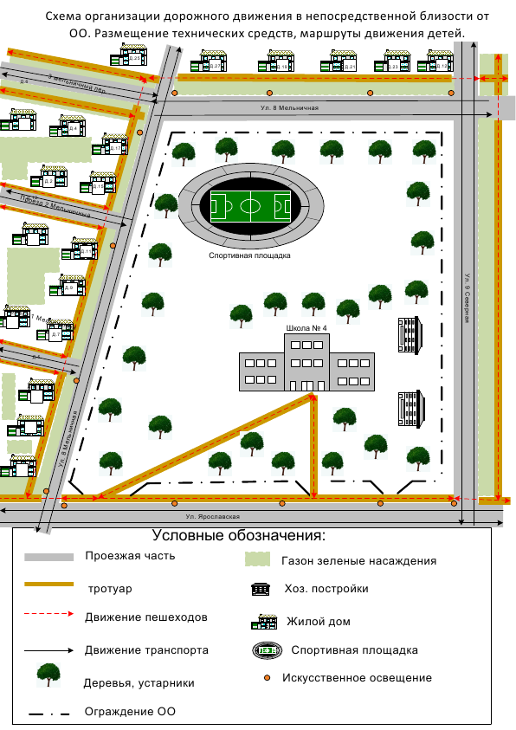

Пути движения транспортных средств к местам разгрузки/погрузки и рекомендуемые пути передвижения детей по территории образовательного учреждения

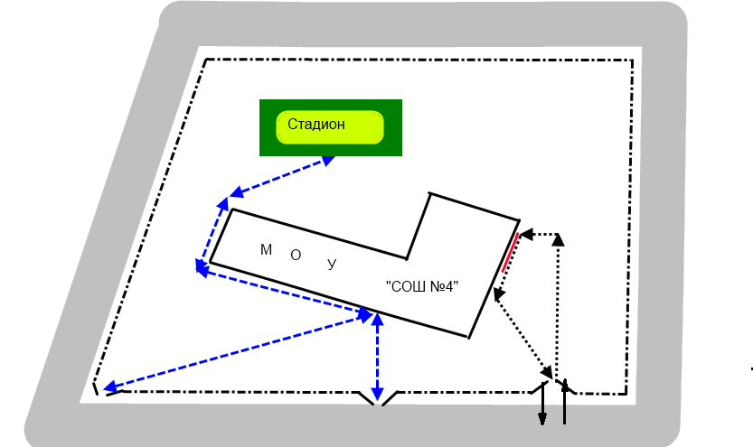
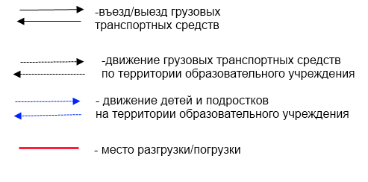

∗ Дорожно-эксплуатационные организации, осуществляющие содержание УДС, несут ответственность в соответствии с законодательством Российской Федерации (Федеральный закон «О безопасности дорожного движения» №196-ФЗ, КоАП, Гражданский кодекс).

